GRAFOS E TEORIA DA COMPUTAÇÃO

TRABALHO PRÁTICO 1

IMPLEMENTAÇÃO DE ALGORITMOS DE CAMINHAMENTOS EM GRAFOS

Alunos:

Diogo Abreu Viana
Rui Fernandes
Eder Moreira
Guilherme Moraes

IMPLEMENTAÇÃO DE ALGORITMOS DE CAMINHAMENTOS EM GRAFOS

Descrição
Neste trabalho foi implementado um algoritmo que lê a descrição de um labirinto de um arquivo de entrada, pede ao usuário que digite dois pontos – um de origem e um de destino - e faz o cálculo da rota que leva da origem ao destino, se houver tal rota. Após achar a rota, o labirinto é impresso na tela, com a rota destacada de verde.

Descrição de implementação do trabalho:

Funcionamento do programa:
O programa funciona de forma muito simples. Primeiramente é lido de um arquivo texto, selecionado pelo usuário, os códigos ASCII que formarão o labirinto, e logo após, esse labirinto é mostrado na tela.
Compilador Utilizado: DEV-CPP 4.9.9. 2

Estrutura de dados utilizada:
Foram utilizadas as estruturas de fila e pilha para armazenamento dos vértices e das posições dos vértices. E structs para definir atributos da matriz do labirinto e dos pontos destino e origem.
/**
* estrutura labirinto
* criada para criar os atributos
* que o labirinto possui.
*/
struct SLabirinto {
string cor; // cor da peça (verde ou branco)
char state; // estado da peça (branco ou preto)
int peca; // código ASCII da peça
bool left; // se a peca existe saída pra esquerda (true ou false)
bool right; // se a peca existe saída pra esquerda (true ou false)
bool up; // se a peca existe saída pra esquerda (true ou false)
bool down; // se a peca existe saída pra esquerda (true ou false)
int id; // um numero identificador para a peça
int line; // linha em que a peça está posicionada
int col; // coluna em que a peça está posicionada
};

/**
* estrutura ponto
* criada para definir os atributos
* dos pontos de origem e destino.
*/
struct SPonto {
int line;
int col;
};
Funções implementadas
/**
* lê o arquivo com as peças e monta a matriz
* @param matriz - matriz que guardará valores
* @param limite - numero maximo de linhas utilizadas
*/
void fileRead( string nomeArquivo, SLabirinto matriz[45][55], int &limite )

/**
* limpa a matriz, para que não tenha caracteres inválidos.
* @param matriz - matriz a ser limpa
*/
void clear( SLabirinto matriz[ 45 ][ 55 ] )

/**
* mostrar labirinto na tela
* @param matriz - matriz que com os valores a serem mostrados
* @param limite - numero maximo de linhas utilizadas
* @param ponto - vetor com os pontos origem e destino
* @param i - quantidade de pontos encontrados
*/
void show( SLabirinto matriz[ 45 ][ 55 ], int limite, SPonto ponto[], int &i )

/**
* método principal que busca o caminho entre os pontos
* @param matriz - vértice do ponto de origem
* @param lab[][]- a estrutura inteira do labirinto
* @param dLine - linha do ponto destino
* @param dCol - coluna do ponto destino
*/
void buscaLargura( SLabirinto &matriz,SLabirinto lab[ 45 ][ 55 ], int dLine,int dCol )

Escolha do Algoritmo
O algoritmo escolhido foi o busca em largura. Mesmo sabendo esse algoritmo tem um desempenho pior em termo de utilização de memória, ele é mais fácil de ser implementado já que não é necessário utilizar recursividade como o busca em profundidade.

O funcionamento do busca em largura, funciona assim.
CÓDIGO ALTO-NIVEL
Procedimento Busca-Largura(v: vértice)
Inicializar F
Marcar v como visitado
Colocar v no final de F
Enquanto F não vazio:
u := primeiro elemento de F
Retirar u de F
Para cada vértice w adjacente a u:
Se w não foi visitado:
Marcar w como visitado
Colocar w no final de F

É preciso um programa para lançar a busca:
Procedimento Busca(G: Grafo)
Para cada vértice v de G:
Marcar v como não visitado
Para cada vértice v de G:
Se v não foi visitado:
{ Busca-Largura }(v)

Manual de funcionamento do programa
O programa tem um funcionamento muito simples, ao executa-lo a primeira tela é a seguinte:
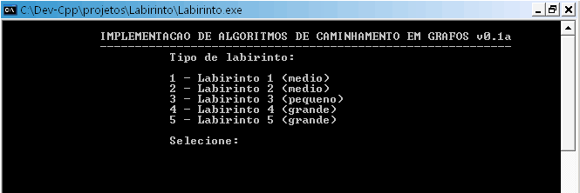
Nesta tela o usuário escolhe qual labirinto ele quer que seja utilizado pelo programa. Há cinco opções de labirinto, que estão divididos em três categorias: pequeno, médio e grande.

Após escolher o labirinto, será exibido na tela o labirinto escolhido. Vamos dar o exemplo do labirinto um, de tamanho médio.
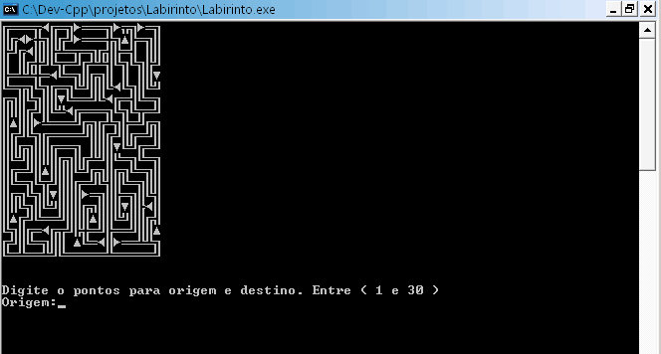
Nesta mesma tela são solicitados os pontos de origem e destino. Cada ponto tem um identificador.
Para saber qual o número identificador de cada ponto, basta ler da esquerda pra direita de cima pra baixo. Vamos dar um exemplo:
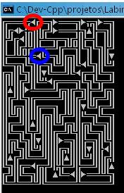
O ponto destacado de vermelho é o primeiro ponto da esquerda pra direita, logo seu identificador é um. O ponto destacado de azul é o ponto 10. Então, para calcular a rota destes dois pontos, basta digitar um para origem e 10 para destino.

Logo após é impresso o labirinto com a rota destacada na cor verde.
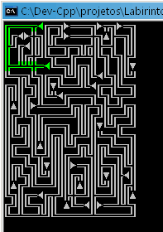

Testes realizados:
Para cada labirinto fizemos três testes, e mostraremos como ficou a rota depois da execução do programa.

LABIRINTO 1:

TESTE 1 : TESTE 2: TESTE 3:
Ponto Origem: 5 Ponto Origem: 4 Ponto Origem: 26
Ponto Destino: 10 Ponto Destino: 20 Ponto Destino: 18
Resultado: Resultado: Resultado:
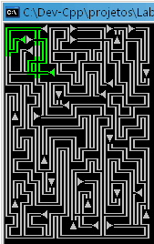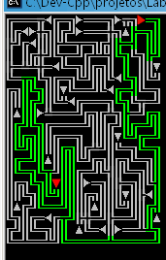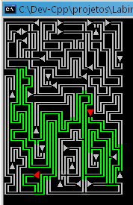

LABIRINTO 2:

TESTE 1 :
Ponto Origem: 1 - Ponto Destino: 10
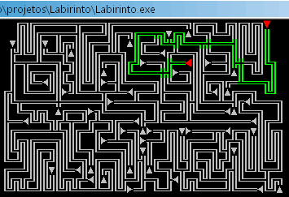

TESTE 2:
Ponto Origem: 20 - Ponto Destino: 30
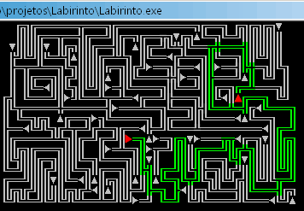

TESTE 3
Ponto Origem : 2 – Ponto destino: 12
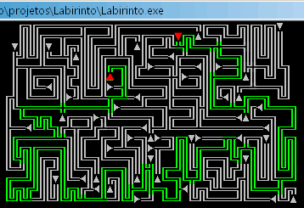

LABIRINTO 3

TESTE 1 : TESTE 2: TESTE 3:
Ponto Origem: 1 Ponto Origem: 7 Ponto Origem: 8
Ponto Destino: 11 Ponto Destino: 4 Ponto Destino: 3
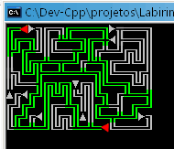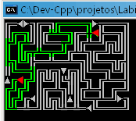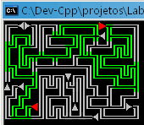

LABIRINTO 4
TESTE 1: TESTE 2: TESTE 3:
Ponto Origem:1 Ponto Origem: 50 Ponto Origem: 15
Ponto Destino: 8 Ponto Destino: 45 Ponto Destino: 7
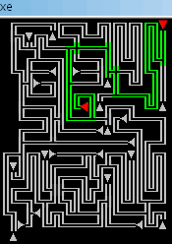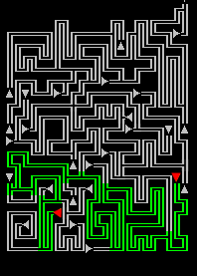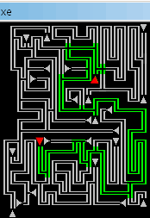

LABIRINTO 5:

TESTE 1:
Ponto Origem: 33
Ponto Destino: 75
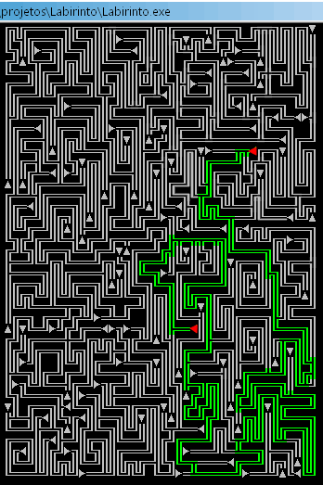

Observações:
As setas vermelhas são somente para facilitar a identificação dos pontos de origem e destino que foram testados, os programas não as colore de vermelho, e sim de verde.

Em alguns casos, quando a rota é muito longa, foi percebido que algumas peças que não fazem parte da rota não voltaram para a cor original e continuaram verdes. Isso não atrapalha o resultado, apenas algumas peças fora da rota terão cor verde ao invés de branco.

Erros:
Caso o usuário forneça dois pontos que não possuem rota de ligação, o programa executará uma operação ilegal e será fechado. O programa só funciona com rotas que existem. Esse erro ocorrerá mais no labirinto quatro, que possui dois labirintos separados.

